郑州航空工业管理学院

毕 业 论 文（设 计）

2017 届 电子信息工程 专业 1313081 班

题 目******************************
姓 名 ***** 学号 ********
指导教师 **** 职称 ******

二О一 七 年 五 月 十五 日
摘 要

现今时期，对于图像播放，可以应用在智能手机，监控摄像头，平板电脑等先进的电子设备上，在高端的单片机中可以有很优秀的处理速度。本文利用S5PV210单片机和Linux操作系统处理图像播放，S5PV210是基于cortex-A8架构的高性能单片机，而且Linux操作系统也是当今一款优秀的开源操作系统。
通过嵌入式操作系统的移植，需要阅读源码，查阅资料，然后将其移植到S5PV210开发板上。部署好操作系统之后，接下来是基于操作系统开发对应的应用程序，比如本系统中的图像播放器系统。
***************************************************************************************************************************************************************************。
本论文的创新点在于，使用了处理速度比较快的SOC以及主流的嵌入式操作系统Linux进行图像播放器软件平台的开发与设计。

关键词
ARM单片机；Linux；图像解码；触摸屏

Development and Design of Software Platform Based on S5PV210 Image Player
13130***** **** **** Tutor:**** **** Associate Professor

Abstract

Today, for the image playback, can be used in smart phones, surveillance cameras; tablet PCs and other advanced electronic devices, in the high-end single-chip can have a very good processing speed. In this paper, S5PV210 single-chip and Linux operating system to deal with image playback, S5PV210 is based on cortex-A8 architecture of high-performance single-chip, and Linux operating system is now an excellent open source operating system.
Through the embedded operating system********** ************* ********************************************************** *** ***********************m transplantation, need to read the source code, access to information, and then transplant it to the S5PV210 development************************************************************************************board.*************************************************************************************************************************************After deploying the operating system, the next step is based on the operating system development corresponding to the application, such as the system in the image player system.
The innovation of this paper is: use of relatively fast processing of the SOC and the mainstream embedded operating system Linux.

Key words

ARM SOC; Linux; image decoding; touch screen
目 录

一、绪论 1
（一）课题研究背景 1
（二）嵌入式系统设计 2
1. ARM单片机性能优点 2
2. 嵌入式操作系统linux 2
二、系统相关技术 3
（一）S5PV210图像播放器 3
（二）图像播放器系统设计 3
1. 嵌入式系统开发环境 3
2. 嵌入式操作系统应用层程序接口 3
（三）图像播放器系统框架设计 4
1. 嵌入式系统开发流程 4
2. 图像播放器应用程序开发流程 5
3. Linux Kernel的框架 6
致 谢 8
参考文献 9

基于S5PV210的图像播放器软件设计
学号：********* 姓名：**** 指导教师：**** 职称：****

一、绪论

（一）课题研究背景
伴随着近现代以来的工业革命，科技在不断进步，尤其是今几十年来的电子产业的飞速发展，出现了许多科技带来的产品，对于图像播放器这样的硬件设备和软件开发，更是应用的非常广泛，比如在数码相机，智能手机，平板电脑等便于携带的智能化设备中都有应用，而且图像播放器的设计也相对而言比较成熟，可以在越来越多的硬件设备和软件环境下进行开发。^{[1]}
在1991年提出Linux操作系统以来，这个开源优秀的系统被移植在越来越多的硬件平台上，可以移植在微软的X86架构上，也可以移植在ARM架构上。尤其是在ARM平台上，ARM平台现在被越来越多的公司使用，公式如（1-1）所示。
（1-1）
Linux系统对ARM的支持也更加完善，所以越来越多的开发板厂商将ARM+LINUX平台运行到了各个技术领域。^{[2]}

（二）嵌入式系统设计

1. ARM单片机性能优点
单片机是计算机和半导体产业的一个发展方向，对于使用比较多的80C51单片机是有这价格便宜^{[3]}，体积小，低功耗，性能优良的特点，在一些非大型的系统开发中，使用80C51单片机作为微控制器，有这很高的性价比，但是随着科技的发展，80C51这种低端的单片机在一些场合就不是那么方便了。
ARM公司生产单片机内核是精简指令集架构，对于计算机另一个行业霸主微软主导的PC机设备，他们生产制造的芯片是复杂指令集结构，ARM的硬件设计要相对容易，而且ARM提供的汇编指令紧凑，在硬件上最大的发挥其功能。因为硬件更新换代的速度很快，而且ARM又是当今单片机的主流架构，所以本系统中采用ARM中性能比较优越的cortex-A8架构的单片机。^{[4]}

2. 嵌入式操作系统linux
Linux操作系统结合了单内核和宏内核的优点，既支持模块化，也具有内存十分紧凑的特点，而且linux操作系统免费开源，支持内核的裁剪，可移植性非常的强，linux内核已经被扩展开发了许多优秀的linux系统发行版，比如：ubuntu，centos，redhat等。

二、系统相关技术

（一）S5PV210图像播放器
在真正嵌入式系统所对应的开发板上，即在PC上开发，在开发板上运行。在PC上的嵌入式系统开发要基于VMware虚拟机中的ubuntu系统，Windows系统不适合开发嵌入式linux。
在开发本图像播放器系统的时候，采用的是gcc编译器，因为嵌入式的开发时交叉编译，所以我们采用的编译器是arm-linux-gcc交叉编译工具，同时还要安装dnw烧写软件用来烧录镜像格式的文件，安装SecurtCRT串口助手用来调试。

（二）图像播放器系统设计

1. 嵌入式系统开发环境
嵌入式系统的开发和传统的开发方式是不一样的，在PC上开发的程序是运行

2. 嵌入式操作系统应用层程序接口

（1）C语言静态库和动态库
在C语言开发的时候，C语言本身给了开发者很大的灵活性，所以在使用的时候，可以使用C语言提供的静态库和动态库。使用静态库的优点就是程序使用到的函数直接放到了可执行的文件中，提高程序的执

（2）Linux的API和文件操作接口
操作系统的API和C库函数是有区别的，C库函数在不同操作系统下的差别不大，因为C库函数对不同系统之间的API函数做了进一步的封装，通过C库的封装使得C语言开发的程序在不同的操作系统之间的差异降低。增加了可移植性。但是在开发的过程中，是必须使用到Linux的API的，在Ubuntu中提供了一个man命令，这个命令可以查询Linux中的命令使用方法。
文件操作接口：open函数，read函数，write函数，close函数。Linux中有一句话“在Linux中，一切皆是文件”，所以底层的驱动提高的API接口也是再操作文件，通过open函数打开一个文件并获取一个文件描述符，它在当前函数中就代表了这个文件，这个文件的读写操作都可以使用这个文件描述符代替。使用的步骤如下：
定义文件描述符 fd = open(); 打开文件并获取文件描述符
Write/read操作，对文件进行读写操作
Close（fd）；文件使用结束关闭文件，避免占用资源。
显示一副图片的操作的伪代码如下：
int fd = open（“图片路径”，“打开方式”）;//打开文件
read(fd, length)读取这幅图片的信息
调用lcd的显示函数，显示图片
Close（fd）; //关闭图片文件

（三）图像播放器系统框架设计

1. 嵌入式系统开发流程
在嵌入式系统开发的过程中，通常都会选择一个特定的开发板，也会选择一个嵌入式操作系统，当我们选择开发板的时候，要本着高性价比的原则去选择一个合适的开发板，尽可能的降低开发成本。当我们拿到开发板之后，需要去阅读开发板的芯片手册，了解开发板的寄存器配

2. 图像播放器应用程序开发流程
本系统硬件选择S5PV210，软件平台选择的linux操作系统。本次图像播放器系统的步骤如下：
熟悉一下芯片手册。通过阅读示例代码了解本系统中所使用的硬件环境；了解linux的framebuffer驱动， *********片显示进行实验；对bmp，jpeg，png图片格式的图片进行解码显示；熟悉touch screen驱动架构，使用触摸屏的方式管理图片。如图2-1所示。
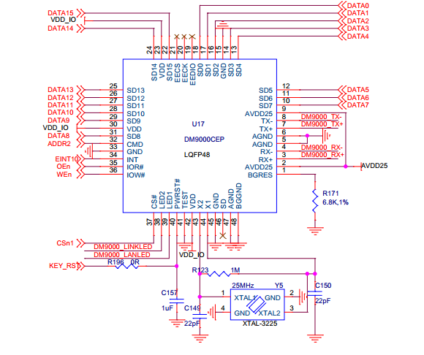
图2-1 DM9000网卡电路图

uboot移植工作基本完成了，这个时候可以尝试使用移植过后的uboot启动linux内核。使用命令（1）进行启动内核，但是启动失败了，uboot启动内核时，会给内核传递3个参数，分别是0，机器码，_tag数据结使用的串口号和linux内核使用的串口号不一致，所以修改uboot的串口编号，在lowlevel_init函数中找到ELFIN_UART_CONSOLE_BASE宏，找到CONFIG_SERIAL3，将这个CONFIG_SERIAL3宏注释掉，并添加CONFIG_SERIAL1为1。再次尝试启动内核，启动成功。Uboot运行成功的结果，公式如（2-1）所示。
（2-1）
由于嵌入式设备是专有设备，所以每种类型的设备都有一个机器码，在这里uboot启动内核时没有成功，可能的原因是：uboot的机器码和linux内核中的机器码是否匹配和开发板的串口插错。经过对比机器码发现机器码是匹配的。
表2-1 STC89C52 P3口的第二功能
端口功能 | 第二功能
P3.0 | RXD（串行输入口）
P3.1 | TXD（串行输入口）
P3.2 | INT/0（外中断0）
P3.3 | INT/1（外中断1）
P3.4 | T0（定时/计数器0）
P3.5 | T0（定时/计数器1）
P3.6 | 外部存储器写选通
P3.7 | 外部存储器读选通

3. Linux Kernel的框架
根文件系统的制作方法：使用busybox进行制作，ubuntu中搭建busybox环境，然后按照命令制作即可，制作根文件系统的步骤如下。
cd rootfs //可以在这这个文件夹下添加必要的文件，程序如下：
*********程序部分***********//******解释说明部分*********
*********程序部分***********//******解释说明部分*********
*********程序部分***********//******解释说明部分*********
umount /dev/loop1 //卸载掉
完成了根文件系统的制作之后，在ubuntu中搭建NFS服务器，然后通过NFS服务，开发板就可以使用这个在ubuntu中的网络文件系统了。

※※※※※

致 谢

在此我要感谢我的父母，*********************************毕业设计指导*******************也教会我们进入社会谋生的本领，我很感谢老师们对我的所有帮助。
************************************************************************************************************************************************************************************************************************************************************************************************************************。
在同一个寝室生活四年的室友和同学们，我们来自五湖四海，通过一件件的小事情使我们的关系越来越融洽，我们会谈论专业知识到深夜，在专业上共同进步，以及生活上，我们互相照顾。在此，我要感谢室友们对我缺点的包容，以及同学们对生活和知识上的帮助。

参考文献
[1] Asgari A, Trimintzios P, Irons M, Pavlou G, Egan R, den Berghe SV. A Scalable Real-time Monitoring System for Supporting Traffic Engineering[C]. Proceeding of the IEEE Workshop on IP Operations and Management. IEEE Communication Society, 2002: 202-207.
[2] 张宏莉, 方滨兴, 胡铭曾, 姜誉, 张树峰. Internet测量与分析综述[J]. 软件学报, 2003,14(1): 110-116.
[3] 李文璟, 王智立. 网络管理原理及技术[M]. 人民邮电出版社, 2008.8.
[4] 乔焰. 基于主动探测的IP网故障诊断与丢包率推理方法[D]. 北京: 北京邮电大学博士学位论文, 2014.
[5] Cauthen D. Simple Network Management Protocol (SNMP)[S]. American journal of orthodontics and dentofacial orthopedics: official publication of the American Association of Orthodontists, its constituent societies, and the American Board of Orthodontics, 1989.
[6] 潘胜利, 张志勇, 费高雷, 钱峰, 胡光岷. 网络链路性能参数估计的层析成像方法综述[J]. 软件学报, 2015,26(9): 2356-2372.
[7] Tati S, Silvestri S, He T, La Porta T. Robust Network Tomography in the Presence of Failures[J]. Distributed Computing Systems, IEEE, 2014: 481-492.
[8] 荣自瞻,金跃辉,崔毅东,杨谈.分布式网络测量的测量节点自动部署优化算法[J].高技术通讯, 2014.24(11): 1147-1152.
[9] Ma L, He T, Leung KK, Towsley D, Swami A. Efficient identification of additive link metrics via network tomography[C]. Proceedings of the IEEE 33rd International Conference on Distributed Computing Systems (ICDCS ’13), July 2013: 581-590.
[10] Qiao Y, Qiu XS, Meng LM, Gu R. Efficient Loss Inference Algorithm Using Unicast End-to-End Measuerment [J]. j Netw Syst Manage, 2013(21): 169-193.

解释说明（该部分红字不写入论文）： [J]为期刊；[C]为会议；[D]为学位论文；[M]为著作或教材；[S]为标准

附录
〔1〕硬件电路图
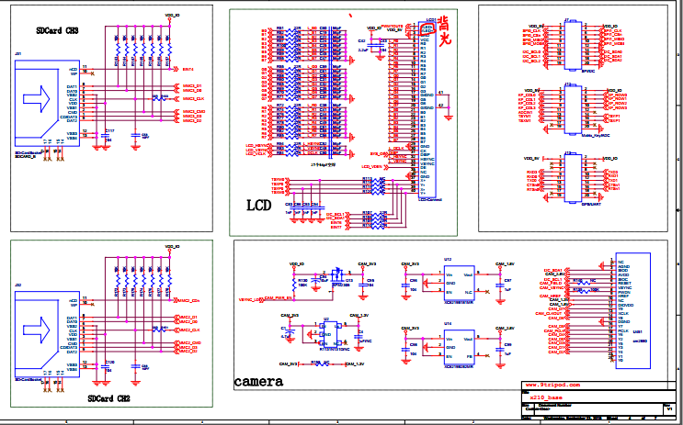
〔2〕其他附录内容

